Национальная премия «Золотой ледоруб России - 2009».

Концепция премии
Основные цели и задачи:
- популяризация и развитие альпинизма;
- представление общественности альпинистских проектов и восхождений;
- развитие в горном сообществе России культуры презентаций, освещения проектов в СМИ, общение и обмен опытом;
- выбор лучшего альпинистского проекта года.
Критерии оценки номинантов:

СТИЛЬ | Соответствие стиля восхождения выбранному маршруту:  - минимальное использование ИТО  - красота, логичность пройденной линии
СЛОЖНОСТЬ | Предположительная категория сложности маршрута должна быть не ниже 5Б к.с.
НОВИЗНА | Новизна маршрута и/или вершины.  Дух приключения - приветствуются новые маршруты и восхождение в удаленных горных районах
УВАЖЕНИЕ | Уважение к будущим поколениям альпинистов: отсутствие после восхождения на маршруте перил, мусора, использованного снаряжения (исключая экстренные случаи).  Уважение к окружающей среде, напарникам и соседям по восхождению, носильщикам, местному населению.
АВТОНОМНОСТЬ | Автономность проекта, экспедиции
МЕДИЙНОСТЬ | Уровень освещения проекта в СМИ, презентация проекта. Наличие и качество видео и фотоматериалов, подробное описания маршрута

Критерии отбора номинантов:
1. Наличие фото или видео презентации проекта (не более 5-7 минут)
2. Передача материалов экспертной комиссии ФАР до 1 ноября 2009 г.
Процедура отбора и определение победителей:
1. Оценка и выбор 10 лучших проектов проводится экспертной комиссией до 15 ноября 2009 г.
2. Обладатель премии "Золотой ледоруб России - 2009" определятся по итогам голосования представителей команд-номинантов ("гамбургский счет") во время торжественного вечера ФАР в начале декабря.

Организаторы премии |  |  |  | Партнеры премии
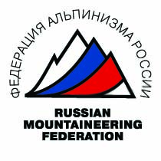 | 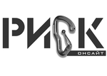 |  | 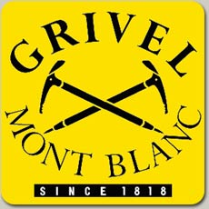 |  |  | 

Экспертный совет Премии

Представители тренерского совета
Дэви Михаил
Захаров Николай
Кириевский Геннадий
Погорелов Александр
Лидеры спортивного альпинизма
Бабанов Валерий
Кленов Александр
Максименя Александр
Нефедов Сергей
Обладатели «Золотого ледоруба России» предыдущих лет
Гунько Владимир
Мариев Андрей
Тотмянин Николай
Эксперты Федерации альпинизма России
Волков Андрей
Клепинин Аркадий
Представители out-door индустрии
Глушковский Александр, генеральный директор компании Red Fox

Представители СМИ
Даренская Лиана, шеф-редактор журнала «Риск онсайт»
Пиунова Анна, шеф-редактор портала Mountain.ru
Шибаев Сергей, главный редактор журнала «ЭКС»

Организаторы премии |  |  |  | Партнеры премии

